Powykonawcza dokumentacja użytkownika CSIZS - OTM

Instrukcja użytkownika programu OTM

Wykonawca:

Asseco Poland S.A.

Ul. Olchowa 14, 35-322 Rzeszów

Wersja dokumentu | Data wersji dokumentu | Wersja programu (aplikacja; formularze) | Opis
1.00 | 2013-11-23 | 1.7; 1.0 | Utworzenie dokumentu
1.01 | 2014-08-05 | 2.0; 1.0 | Uwzględnienie zmian zawartych w wersji 2.0 programu
1.02 | 2014-12-29 | 2.11;1.0 | Uwzględnienie zmian zawartych w wersji 2.11 programu

Spis treści:
1. Wstęp 6
1.1. Cel dokumentu 6
1.2. Pojęcia i skróty używane w dokumencie 6
2. Informacje ogóle 7
2.1. Informacje ogólne dla użytkownika 7
3. Integracja OTM z SD 9
3.1. Jak zainstalować OTM 9
4. Informacje ogólne 11
4.1. Nawigacja 11
5. Logowanie 12
5.1. Pierwsze logowanie 14
5.2. Kolejne logowania 15
6. Opcje dostępne po zalogowaniu 17
6.1. Ustawienia 17
6.2. Aktualizacja 18
6.3. Rejestracja terminala 20
6.4. Konta użytkowników 22
6.5. Informacje 23
6.6. Wywiady niezatwierdzone 24
6.7. Wywiady zatwierdzone 24
6.8. Pusty kwestionariusz 24
6.9. Szablony użytkownika 25
6.10. Przesłanie/pobranie wywiadów 26
6.11. Użytkownik o dwóch rolach 28
7. Obsługa formularzy 30
7.1. Wprowadzanie danych formularzy 30
7.2. Autoryzacja wywiadu 36
7.3. Wizualizacja wywiadu 37
7.4. Anulowanie wywiadu 37
8. Zakończenie pracy 38
9. Ważne cechy OTM 39

Spis ilustracji:
Rysunek 1 - Otoczenie OTM 7
Rysunek 2 Logo projektu Emp@tia zawarte w ikonie uruchamiającej program 9
Rysunek 3 - Przycisk "Powrót" 11
Rysunek 4 - Przycisk "Wyloguj" 11
Rysunek 5 - Potwierdzenie wylogowania 11
Rysunek 6 - Ekran logowania do OTM 12
Rysunek 7 - Menu użytkownika o uprawnieniach administratora 13
Rysunek 8 - Menu użytkownika o uprawnieniach pracownika socjalnego 13
Rysunek 9 - Menu użytkownika o uprawnieniach administratora i pracownika socjalnego 14
Rysunek 10 - Błąd logowania 15
Rysunek 11 - Formularz zmiany hasła 16
Rysunek 12 - Słownik ustawień 17
Rysunek 13 - Opcja aktualizacji 19
Rysunek 14 - Brak łączności z serwerem aktualizacji - brak adresu w słowniku ustawień 19
Rysunek 15 - Informacja o braku dostępności jakichkolwiek aktualizacji 19
Rysunek 16 - Informacja o dostępności aktualizacji programu 20
Rysunek 17 - Informacja o dostępności aktualizacji formularzy 20
Rysunek 18 - Informacja o dostępności aktualizacji programu i formularzy 20
Rysunek 19 - Rejestracja terminala 21
Rysunek 20 - Informacja o konieczności zarejestrowania terminala 21
Rysunek 21 - Menu wyboru jednostki 22
Rysunek 22 - Informacja o pomyślnej rejestracji terminala 22
Rysunek 23 - Ekran informacji 23
Rysunek 24 - Lista wywiadów niezatwierdzonych 24
Rysunek 25 - Lista dostępnych formularzy 25
Rysunek 26 - Kartoteka szablonów 26
Rysunek 27 - Przesyłanie danych wywiadów pomiędzy OTM a SD 27
Rysunek 28 - Nieudana wymiana danych pomiędzy OTM a SD 27
Rysunek 29 - Podsumowanie wymiany danych wywiadów z SD 28
Rysunek 30 - Menu administratora dla użytkownika o dwóch rolach w MZT 29
Rysunek 31 - Przyciski nawigacyjne wywiadu 30
Rysunek 32 - Podstawowe dane osoby na wywiadzie 32
Rysunek 33 - Definiowanie gospodarstw 32
Rysunek 34 - Kilka osób w gospodarstwie 33
Rysunek 35 - Dwa gospodarstwa 34
Rysunek 36 - Wprowadzanie danych dla poszczególnych osób 34
Rysunek 37 – Kalendarz 35
Rysunek 38 - Suma kontrolna wywiadu 36
Rysunek 39 - Wizualizacja wywiadu. 37
Rysunek 40 - Przycisk powodujący wylogowanie sesji użytkownika 38
Rysunek 41 - Przycisk zamykający program OTM 38

Wstęp
Poniższy dokument zawiera opis funkcjonalności zawartych w programie OTM.

Cel dokumentu
Celem dokumentu jest przedstawienie użytkownikowi poszczególnych opcji programu OTM aby ułatwić rozpoczęcia pracy z wykorzystaniem urządzenia jakim jest terminal mobilny dostarczony przez Ministerstwo Pracy i Polityki Społecznej do każdej z jednostek pomocy społecznej na terenie Rzeczypospolitej polskiej.

Pojęcia i skróty używane w dokumencie
Poniżej przedstawione zostały najważniejsze skróty i pojęcia użyte w dokumencie:
Tabela 1. Pojęcia i skróty

L.p. | Pojęcie/Skrót | Wyjaśnienie
1 | OTM | Oprogramowanie Terminali Mobilnych. Program komputerowy wspomagający proces rejestracji danych wywiadów środowiskowych na urządzeniach przenośnych.
2 | CSIZS | Centralny System Informatyczny Zabezpieczenia Społecznego – Zbiór programów wytworzonych i dostarczonych na zamówienie Ministerstwa Pracy i Polityki Społecznej w ramach projektu Emp@tia. Jednym z programów jest OTM
3 | SD | System Dziedzinowy – Program wspomagający jednostki terytorialne w obsłudze zadań z zakresu wynikającego z ustawy z dnia 12 marca 2004 r. o pomocy społecznej (Dz. U. 2004 Nr 64 poz. 593 z późn. zm.)

Informacje ogóle
W poniższym rozdziale znajdują się podstawowe informacje o OTM. Wskazanym jest by znała
je każda osoba na co dzień korzystająca z programu OTM.

Informacje ogólne dla użytkownika
Oprogramowanie Terminali Mobilnych (OTM) jest programem komputerowym możliwym
do zainstalowania na urządzeniach przenośnych obsługujących technologię java fx. Zadaniem programu jest wspomaganie procesu rejestracji danych wywiadów środowiskowych bezpośrednio
w formie elektronicznej celem ich łatwego i szybkiego przesłania do zasobów Systemu Dziedzinowego (SD). Dzięki wprowadzeniu OTM zostanie ograniczona potrzeba używania papierowych formularzy w procesie przeprowadzania wywiadów środowiskowych.
Poniższy diagram pokazuje z jakimi systemami informatycznymi współpracuje OTM.
Rysunek 1 - Otoczenie OTM
Głównymi cechami programu uwidocznionymi na schemacie są:
- bezpośrednia współpraca z systemem dziedzinowym (wymiana danych wywiadów odbywa się tylko gdy program będzie mógł w bezpośredni sposób połączyć się z SD bez pośrednictwa jakichkolwiek serwerów przechowujących dane tymczasowo.
- weryfikacja użytkowników z repozytorium tożsamości CSIZS co nie wymaga zakładania oddzielnej puli kont dla użytkowników terminali. Z repozytorium tożsamości są pobierane nie tylko informacje
o prawidłowości wprowadzonego loginu i hasła, ale jest także przekazywany zestaw ról użytkownika, dzięki czemu po poprawnym zalogowaniu OTM dobiera zakres dostępnych opcji do pobranych uprawnień.
- bezpośrednie łączenie z serwerem aktualizacji co pozwala na aktualizacje programu z dowolnego miejsca, w którym dostępna jest sieć internet.

Integracja OTM z SD
OTM może przesyłać dane pomiędzy terminalem a systemem dziedzinowym tylko gdy, w jednostce jest zainstalowana odpowiednia wersja systemu dziedzinowego wspierającego działania z zakresu pomocy społecznej. Przez „odpowiednią wersję” rozumie się wersje programu, która zawiera funkcjonalność integracji z OTM.
Ponadto w zainstalowanym OTM musi być wprowadzony w słowniku ustawień adres usługi typu webservice, którą system dziedzinowy udostępnia na potrzeby OTM.

Jak zainstalować OTM
Program OTM jest zainstalowany na dostarczonym terminalu mobilnym. Jego uruchomienie odbywa się poprzez dwuklik na ikonie umiejscowionej w lewym pionowym pasku uruchamiania:
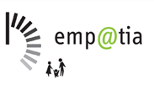
Rysunek 2 Logo projektu Emp@tia zawarte w ikonie uruchamiającej program
Aby przygotować urządzenie do pracy należy wykonać poniższe kroki:
- Uruchomić terminal przyciskiem zasilania znajdującym się nad klawiaturą i poczekać na ekran logowania.
- Podczas pierwszego logowania na konto Pracownik terminal poprosi o zdefiniowanie hasła dla tego użytkownika zarówno do wersji graficznej aplikacji jak i do wiersza poleceń. Ustawienie tych haseł skutkuje potrzebą podania dwóch par (hasło i jego potwierdzenie). Ważna jest wielkość liter a format hasła wymaga by zawierało ono co najmniej 8 znaków,
co najmniej jedna wielka literę, co najmniej jedną cyfrę jak też nie mniej niż jeden znak specjalny (znak z zakresu: !, @, #, $, %, &).
Uwaga: Hasło na konto Administrator jest znane tylko uprawnionym pracownikom Ministerstwa Pracy i Polityki Społecznej i nie będzie ono udostępniane użytkownikom gdyż praca na programie OTM jest możliwa w pełnym zakresie po zalogowaniu na konto Pracownik.
- Podłączyć terminal do internetu
  - Połączenie bezprzewodowe (wi-fi). Terminal obsługuje połączenia typu wi-fi
i ich zarządzanie wywoływane jest przez ikonę  znajdującą się w prawym górnym rogu ekranu. Jej wybranie spowoduje rozwinięcie dostępnych sieci wi-fi. Z listy należy wybrać sieć, która działa w jednostce i kliknąć w nią lewym klawiszem myszy (touchpada – urządzenia wskazującego znajdującego się pod klawiaturą). System sprawdzi czy wymagane jest podanie hasła do sieci wi-fi a jeśli będzie to konieczne
to wyświetli ekran, w którym będzie można wpisać hasło. Po uzupełnieniu hasła należy wcisnąć klawisz „Enter” by terminal spróbował nawiązać połączenie.
  - Podłączenie sieci przewodowej (Lan). Aby podłączyć sieć przewodową do terminala należy kabel z końcówką typu RJ45 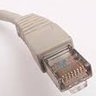wetknąć w gniazdo w terminalu znajdujące się z lewej strony obudowy terminala.
  - Jeśli administrator jednostki zdefiniował na serwerze filtrację adresów MAC bądź ustawił DNSy to musi do zastosowanych ustawień dopisać terminal by sieć dopuszczała komunikaty przez niego wysyłane oraz przekazywała komunikaty
do terminala kierowane. Zaawansowane ustawienia uruchomionego połączenia sieciowego można edytować po wybraniu ikony połączeń znajdującej się w prawym górnym rogu ekranu co wywoła wyświetlenie listy aktywnych połączeń. Kliknięcie lewym klawiszem w połączenie znajdujące się na liście wywoła wyświetlenie formularza umożliwiającego np. ręczne skonfigurowanie takich danych jak adres
IP jeśli konfiguracja sieci wymaga wpisania go „na sztywno”.

Wyżej opisane kroki są konieczne tylko podczas pierwszego uruchomienia terminala ponieważ zapamiętuje on ustawienia sieciowe i po następnym uruchomieniu terminala będzie
on od razu gotowy do pracy użytkownika.
Szczegółowy opis pierwszego uruchomienia i konfiguracji programu OTM zawiera dalsza część instrukcji. Poniżej najważniejsze informacje:
  - Terminal podczas pierwszego uruchomienia programu OTM musi być podłączony
do sieci internet.
  - Logowanie do programu jest możliwe tylko na konta zdefiniowane w repozytorium tożsamości CSIZS (centralnego systemu wytworzonego w ramach projektu Emp@tia)
  - Aby możliwe było wypełnianie danych wywiadów pomiędzy OTM a Systemem Dziedzinowym w słowniku ustawień musi być wprowadzony adres usługi webservice, którą udostępnia system dziedzinowy na potrzeby OTM

Informacje ogólne

Nawigacja
Na wszystkich ekranach aplikacji dostępne są dwa nawigacyjne przyciski:
- powrót (patrz: Rysunek 3 - Przycisk "Powrót") – służy do cofnięcia się do wcześniejszego ekranu aplikacji
Rysunek 3 - Przycisk "Powrót"

- wyloguj (patrz: Rysunek 4 - Przycisk "Wyloguj") – służy do natychmiastowego opuszczenia aplikacji. Użycie tej opcji spowoduje wyświetlenie komunikatu potwierdzającego (patrz: Rysunek 5 - Potwierdzenie wylogowania)
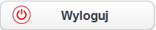
Rysunek 4 - Przycisk "Wyloguj"
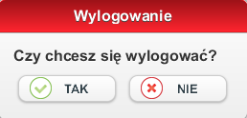
Rysunek 5 - Potwierdzenie wylogowania

Logowanie
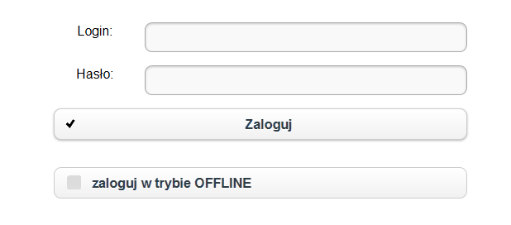
Rysunek 6 - Ekran logowania do OTM
Logowanie do OTM musi być wykonywane za pomocą loginu i hasła aktualnych w repozytorium tożsamości CSIZS. Ze względu na weryfikację uprawnień osoby pierwsze logowanie do systemu musi odbywać się w trybie online. Kolejne logowania raz poprawnie zalogowanego użytkownika będą mogły być przeprowadzane bez bieżącego podłączenia do internetu (maksymalnie 15dni kalendarzowych dlatego ważne jest by z określoną regularnością – np. raz na tydzień – logować się
do urządzenia gdy będzie ono w trybie online). Aby program podczas logowania nie sprawdzał danych w repozytorium tożsamości tylko starał się zalogować użytkownika na zapisane w programie parametry (login i hasło z ostatniego udanego logowania) należy zaznaczyć pole „zaloguj w trybie OFFLINE. Opcja ta jest dedykowana do logowania gdy urządzenie nie jest podłączone do internetu (np. u osoby, z która wywiad będzie przeprowadzany).
Ekran logowania będący także ekranem głównym aplikacji zaprezentowano powyżej. W dalszej części instrukcji omówiono szczegółowo pierwsze i kolejne logowania do OTM na zarejestrowanym terminalu. Jeśli terminal nie będzie zarejestrowany próba logowania przez użytkownika
nie posiadającego uprawnień administratora zakończy się komunikatem informującym o potrzebie wykonania procesu rejestracji (czytaj: Rejestracja terminala).
Udane logowanie do aplikacji skutkować będzie wyświetleniem menu użytkownika dobranym kontekstowo zależnie od przypisanych do konta ról w repozytorium tożsamości CSIZS. Poszczególne konfiguracje menu zaprezentowano poniżej (patrz: Rysunek 7 - Menu użytkownika o uprawnieniach administratora, Rysunek 8 - Menu użytkownika o uprawnieniach pracownika socjalnego, Rysunek 9 - Menu użytkownika o uprawnieniach administratora i pracownika socjalnego)
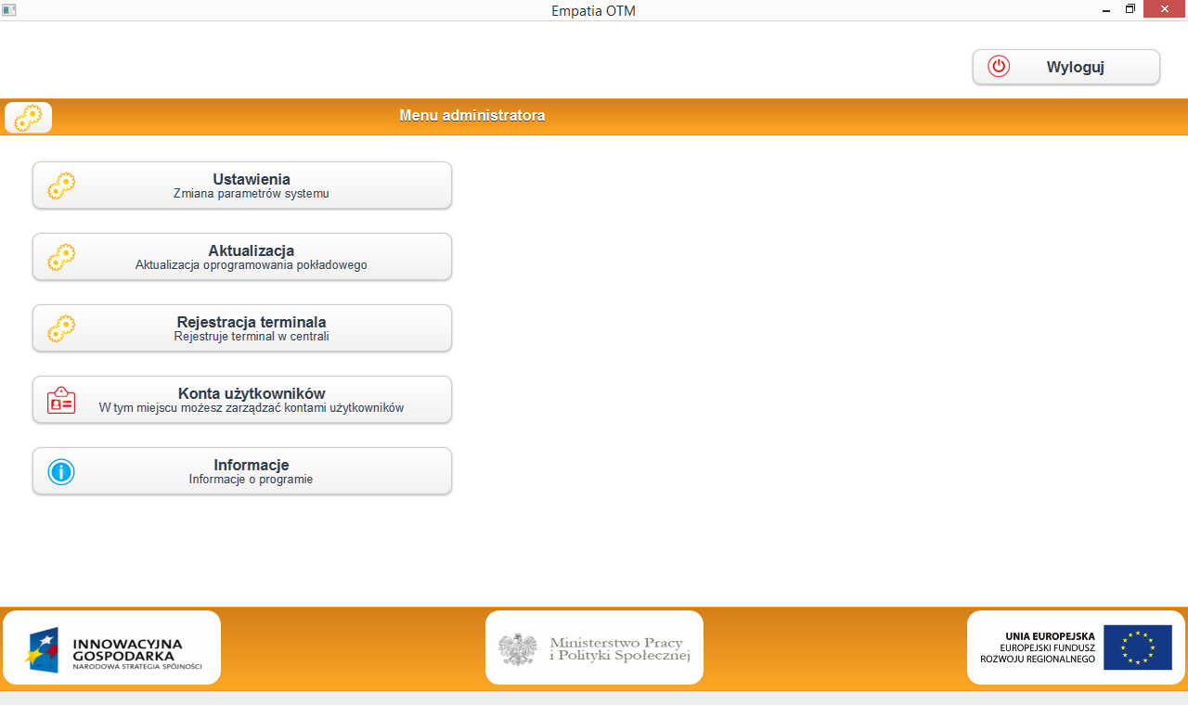
Rysunek 7 - Menu użytkownika o uprawnieniach administratora
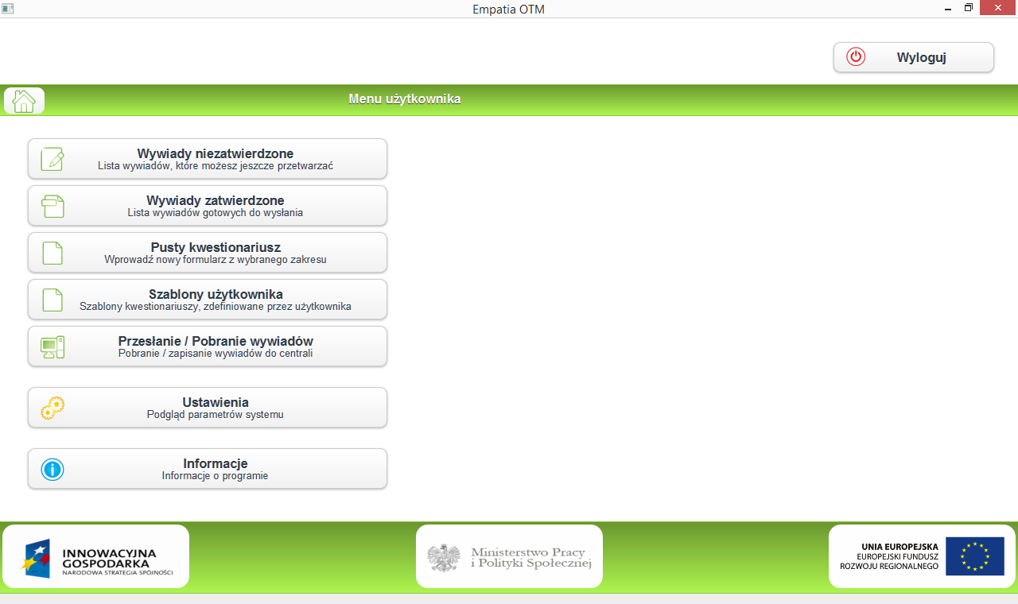
Rysunek 8 - Menu użytkownika o uprawnieniach pracownika socjalnego
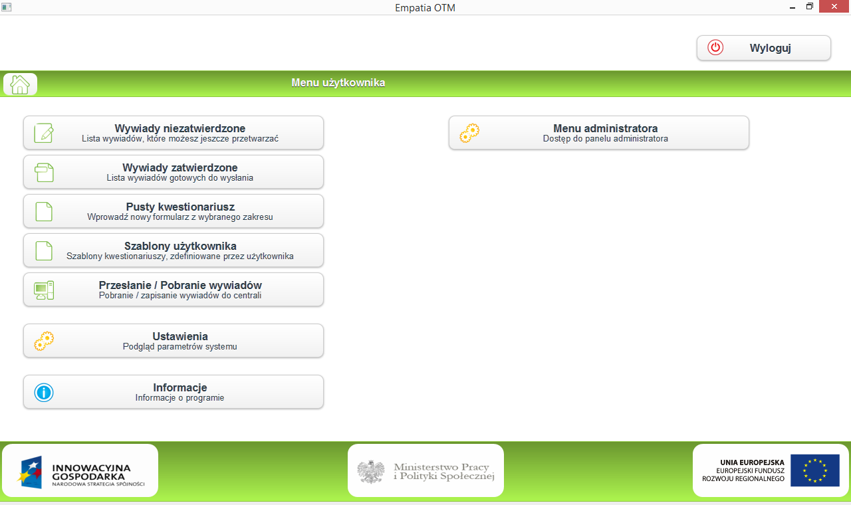
Rysunek 9 - Menu użytkownika o uprawnieniach administratora i pracownika socjalnego
W dalszej części instrukcji omówiono poszczególne opcje programu dostępne z poziomu wskazanych menu.

Pierwsze logowanie
Pierwsze logowanie użytkownika do aplikacji musi być przeprowadzone gdy urządzenie
jest podłączone do sieci internet ponieważ OTM musi pobrać z repozytorium tożsamości CSIZS informacje o koncie użytkownika (sprawdzić poprawność wprowadzonych danych logowania i pobrać uprawnienia użytkownika).
Aby logowanie było udane muszą być spełnione następujące warunki:
- użytkownik musi mieć aktywne konto w CSIZS założone przez administratora ze szczebla wojewódzkiego (spisem administratorów zawiaduje Ministerstwo Pracy i Polityki Społecznej)
- w repozytorium tożsamości użytkownik musi mieć nadane odpowiednie role:
  - rolę OTM_ADMINISTRATOR jeśli ma mieć dostęp do części administracyjnej oprogramowania
  - rolę OTM_UZYTKOWNIK jeśli ma mieć dostęp do części właściwej dla pracownika socjalnego.
- musi być aktywne nieblokowane połączenie do sieci internet umożliwiające połączenie
się programu z Platformą Integracyjną CSIZS.
- Podane dane logowania muszą być poprawne
Jeśli użytkownik dotychczas nie logował się na OTM w trybie online, lub podane dane logowania
nie będą poprawne to program pokaże informacje o braku możliwości zalogowania użytkownika (patrz: Rysunek 10 - Błąd logowania)
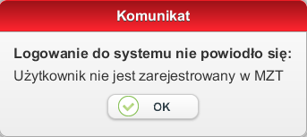
Rysunek 10 - Błąd logowania

Kolejne logowania
W przypadku gdy ostatnie logowanie online (gdy urządzenie było podłączone do sieci interent) przebiegnie pomyślnie to przez 15dni kalendarzowych program pozwoli na logowanie do aplikacji kiedy urządzenie nie będzie podłączone do internetu. Taka możliwość będzie dostępna tylko jeśli użytkownik użyje tych samych parametrów (login i hasło), które zostały wykorzystane podczas ostatniego udanego logowania. Jeśli minie określony czas możliwego logowania się w trybie offline (bez połączenia z internetem) to program po zalogowaniu będzie wymuszał na użytkowniku zmianę hasła (która będzie mogła być zakończona powodzeniem tylko w trybie online).
Aby hasło w OTM mogło zostać zmienione najpierw musi nastąpić jego zmiana w repozytorium tożsamości CSIZS. Następnie użytkownik musi się spróbować zalogować na OTM (w trybie online)
z wykorzystaniem nowego hasła co spowoduje wyświetlenie formatki (Rysunek 11 - Formularz zmiany hasła), dzięki której możliwe będzie zmienienie hasła użytkownika w OTM na zgodne
z zapisanym w repozytorium tożsamości CSIZS.
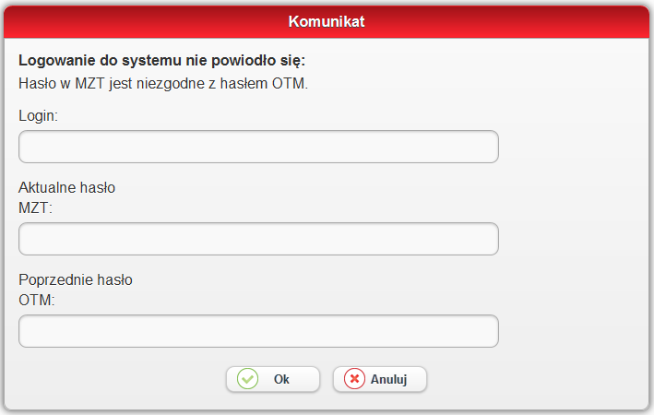
Rysunek 11 - Formularz zmiany hasła
Aby zmiana hasła przebiegła pomyślnie użytkownik musi wpisać w kolejne pola swój login, hasło jakie jest zapisane w repozytorium tożsamości CSIZS i ostatnie hasło na jakie się zalogował na OTM
z powodzeniem.
Sprawdzanie ważności hasła odbywa się z dokładnością do pełnych dni co zapobiega sytuacjom,
w których rano będzie możliwa praca na programie w zakresie zdefiniowanym uprawnieniami użytkownika a po jakimś czasie tego samego dnia już taka możliwość będzie zablokowana.

Opcje dostępne po zalogowaniu
Dostęp i możliwość wprowadzania zmian do opisanych poniżej opcji zależna jest od uprawnień użytkowników pobieranych z repozytorium tożsamości CSIZS. Z OTM korzystać będą dwie grupy użytkowników:
- administrator, który będzie mógł przeprowadzić rejestracji terminala oraz będzie mógł zmieniać ustawienia w słownikach oraz będzie mógł przeprowadzać proces aktualizacji.
- pracownik socjalny, który będzie mógł wprowadzać dane wywiadów środowiskowych i przesyłać
je do Systemu Dziedzinowego.

Ustawienia
Opcja widoczna w menu zarówno przez pracownika socjalnego jak też administratora. Po wejściu
do niej widoczne są główne parametry komunikacyjne programu, które może zmieniać tylko użytkownik posiadający uprawnienia administratora.
Zmiana zapisu w tym słowniku możliwa jest po skierowaniu kursora do odpowiedniego pola,
lub oznaczenie właściwego pola typu radio.
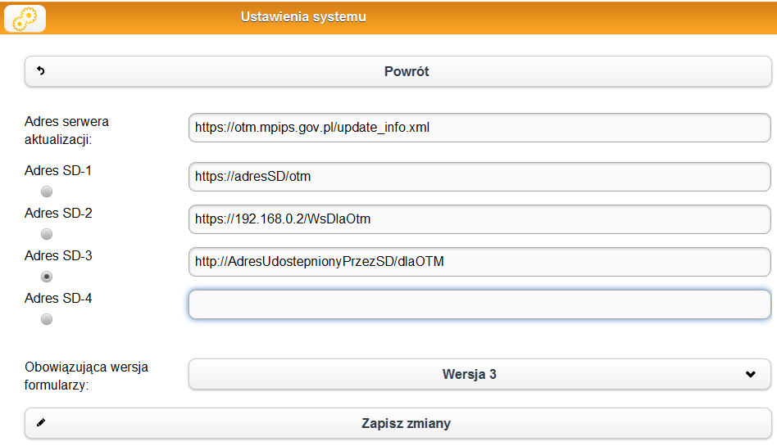
Rysunek 12 - Słownik ustawień
Słownik zawiera możliwość konfiguracji trzech parametrów:
- Adres serwera aktualizacji – adres pod którym udostępniane są aktualizacje programu OTM
oraz struktur elektronicznych postaci formularzy. Ten parametr jest definiowany domyślnie
w programie i bez wyraźnego wskazania ze strony Ministerstwa Pracy i Polityki społecznej nie powinien być zmieniany.
- Adres SD-X – adresy Systemu Dziedzinowego, z którymi OTM będzie wymieniać dane formularzy. Zapis, dla którego zaznaczono pole typu radio jest adresem domyślnym i jeśli podczas próby wymiany danych OTM nie zdoła nawiązać połączenia pod wskazanym adresem to wyświetli listę wprowadzonych adresów (patrz: Przesłanie/pobranie wywiadów). Istnieje możliwość wprowadzenia maksymalnie czterech adresów systemu dziedzinowego.
- Obowiązująca wersja formularzy – wskazany parametr uzupełniany jest za pomocą rozwijalnej listy, która zawiera obsługiwane przez OTM wersje formularzy. Od momentu zainstalowania wersji 2.0 (lub wyższej) programu na liście pokazane będą wartości 1 oraz 3 gdzie:
1 – pierwsza wersja formularzy pozwalająca przesyłać pomiędzy OTM a SD tylko dane pozyskiwane podczas wywiadu (bez propozycji planu pomocy i oceny sytuacji).
3 – trzecia wersja formularzy pozwalająca przesyłać pomiędzy OTM a SD dane wywiadów z wyłączeniem planu pomocy zatwierdzonego przez kierownika. Ponadto ta wersja plików transferowych pozwala na przesyłanie pola notatki dołączanego do każdego wywiadu.
Zapisanie wprowadzonych zmian odbywa się po użyciu przycisku „Zapisz zmiany” widocznego
w dolnej części słownika.

Aktualizacja
Opcja dostępna tylko dla administratora. Umożliwia aktualizowanie programu w zakresie jego funkcjonalności oraz struktur formularzy elektronicznych.
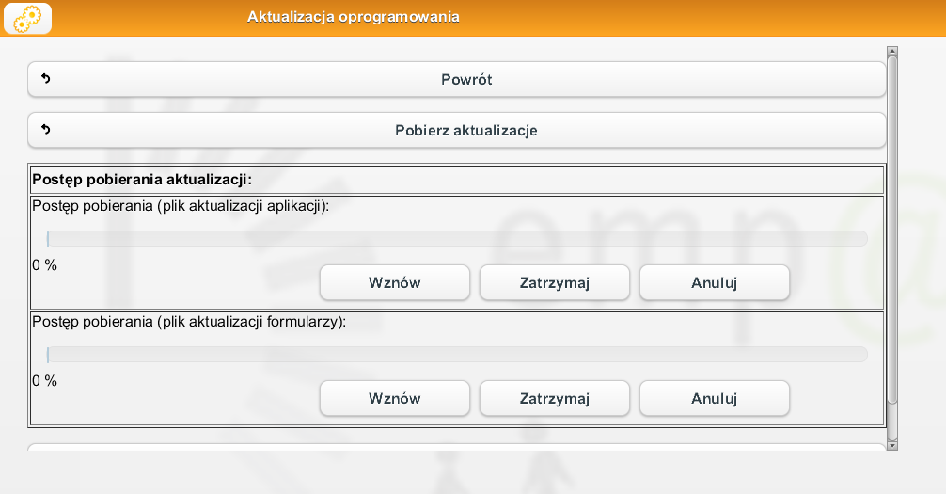
Rysunek 13 - Opcja aktualizacji
Wywołanie procesu aktualizacji odbywa się po użyciu przycisku „Pobierz aktualizacje”. Jeśli OTM
nie nawiąże połączenia z serwerem aktualizacji lub gdy w słowniku ustawień nie będzie zdefiniowany adres serwera aktualizacji to taki stan zostanie oznajmiony przez program komunikatem zaprezentowanym poniżej.
Rysunek 14 - Brak łączności z serwerem aktualizacji - brak adresu w słowniku ustawień
Jeśli natomiast OTM nawiąże połączenie to po sprawdzeniu dostępności aktualizacji wyświetli kontekstowo dobrany komunikat informujący o efekcie sprawdzania (brak dostępnych aktualizacji (patrz: Rysunek 15 - Informacja o braku dostępności jakichkolwiek aktualizacji), dostępne aktualizacje programu (patrz: Rysunek 16 - Informacja o dostępności aktualizacji programu), dostępne aktualizacje formularzy (patrz: Rysunek 17 - Informacja o dostępności aktualizacji formularzy), dostępne aktualizacje programu i formularzy (patrz: Rysunek 18 - Informacja o dostępności aktualizacji programu i formularzy)). Po zaakceptowaniu komunikatu OTM zacznie pobierać dostępne aktualizacje. Użytkownik będzie mógł ten proces wstrzymać przyciskiem „Zatrzymaj”, wznowić zatrzymane pobieranie przyciskiem „Wznów” lub odwołać przyciskiem „Anuluj”.
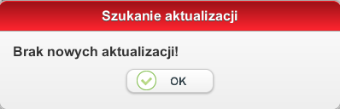
Rysunek 15 - Informacja o braku dostępności jakichkolwiek aktualizacji
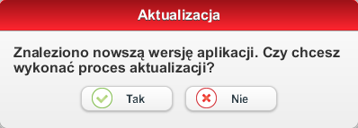
Rysunek 16 - Informacja o dostępności aktualizacji programu
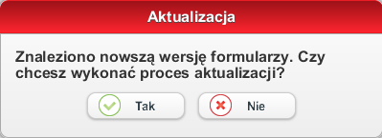
Rysunek 17 - Informacja o dostępności aktualizacji formularzy
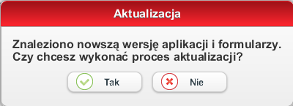
Rysunek 18 - Informacja o dostępności aktualizacji programu i formularzy
Po zakończeniu pobierania (gdy pasek postępu zostanie w pełni wypełniony jak też gdy cyfrowy wskaźnik osiągnie wartość 100%) należy użyć przycisk „Aktualizuj OTM” by program rozpoczął instalowanie aktualizacji.
Uruchomienie procesu aktualizacji powoduje zamknięcie programu i jego automatyczne uruchomienie po zakończeniu działania funkcjonalności. Jeśli w trakcie aktualizowania program napotka na jakiekolwiek błędy to powróci do wcześniejszej wersji programu.
Efekt aktualizacji widoczny będzie w opcji Informacje (czytaj 6.5)

Rejestracja terminala
Opcja dostępna tylko dla użytkownika o uprawnieniach administratora,
która musi być przeprowadzana w trybie online. Jeśli terminal nie jest zarejestrowany to program automatycznie uruchamia tą opcję po zalogowaniu się użytkownika o prawach administratora
(patrz: Rysunek 19 - Rejestracja terminala)
. 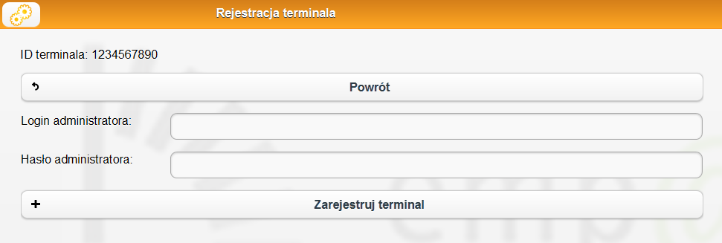
Rysunek 19 - Rejestracja terminala
Próba logowania przez użytkownika posiadającego uprawnienia właściwe tylko dla pracownika socjalnego kończy się komunikatem informującym o potrzebie zarejestrowania terminala
(patrz: Rysunek 20 - Informacja o konieczności zarejestrowania terminala).
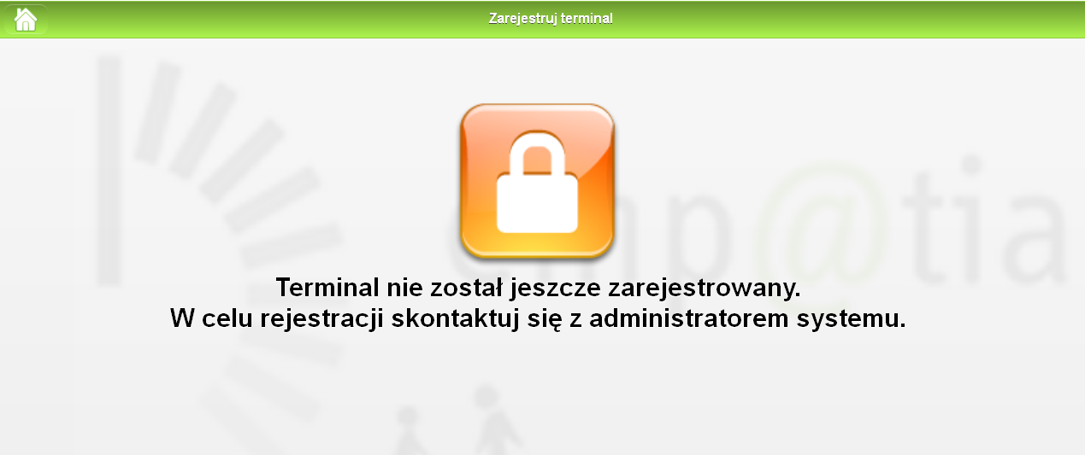
Rysunek 20 - Informacja o konieczności zarejestrowania terminala
W procesie rejestracji login i hasło administratora służą do uwierzytelnienia żądania rejestracji terminala dlatego muszą być podane przez administratora przed wywołaniem opcji rejestracji.
Po podaniu loginu i hasła proces rejestracji można rozpocząć za pomocą przycisku „Zarejestruj terminal”. Jeżeli administrator jest przypisany do kilku jednostek system poprosi o wskazanie właściwej.
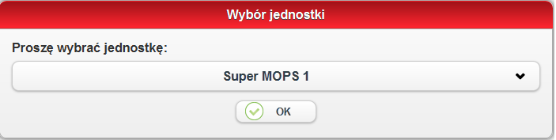
Rysunek 21 - Menu wyboru jednostki
O zakończeniu procesu użytkownik zostanie poinformowany komunikatem uwiecznionym poniżej.
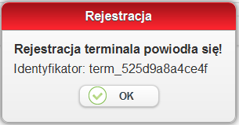
Rysunek 22 - Informacja o pomyślnej rejestracji terminala
Jeśli terminal był już zarejestrowany a OTM został przeinstalowany to proces rejestracji odzyska konto terminala z repozytorium tożsamości CSIZS.

Konta użytkowników
Opcja dostępna tylko dla użytkownika o uprawnieniach administratora. Jej użycie umożliwia skasowanie konta dowolnej osoby uprzednio zalogowanej do danego OTM wraz z danymi wywiadów i szablonów przez tą osobę zapisanych.
Celem istnienia funkcji jest kasowanie zasobu, osoby która zapomniała hasła, którym ostatni raz się logowała do danego OTM. Wykonanie opisywanej operacji sprawia, że ponowne logowanie się osoby na dany OTM aktualnym hasłem zdefiniowanym w MZT skutkuje utworzeniem operatorowi nowego konta w danym OTM.
Po uruchomieniu tej funkcji program pokazuje listę osób, których konta zostały utworzone w danym OTM (podczas ich wcześniejszych logowań). Po wyszukaniu loginu osoby, której konto ma zostać usunięte administrator klika w zapis o tym koncie co powoduje wyświetlenie komunikatu wymuszającego potwierdzenie wykonania operacji usunięcia.

Informacje
Opcja dostępna zarówno dla pracownika socjalnego jak też administratora. Jej wywołanie powoduje wyświetlenie ustawień, z których korzysta OTM. Są to m. in. adresy SD, adres aktualizacji, wersja formularzy, wersja OTM.
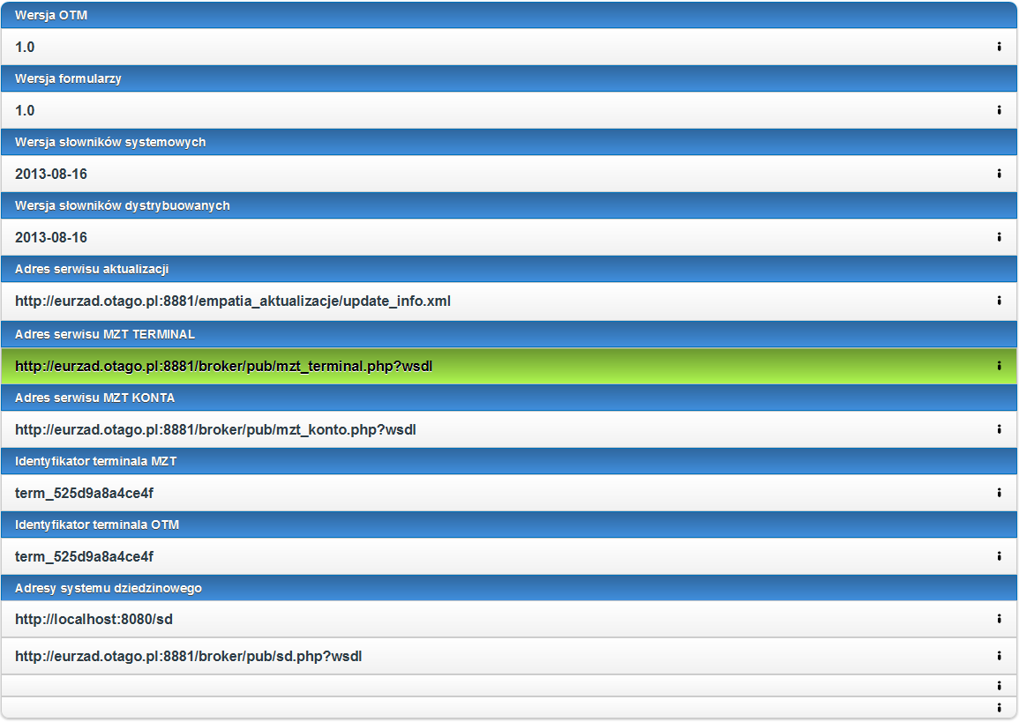
Rysunek 23 - Ekran informacji
Niezależnie od uprawnień użytkownika opcja nie pozwala modyfikować jakichkolwiek zapisów
na tym ekranie.

Wywiady niezatwierdzone
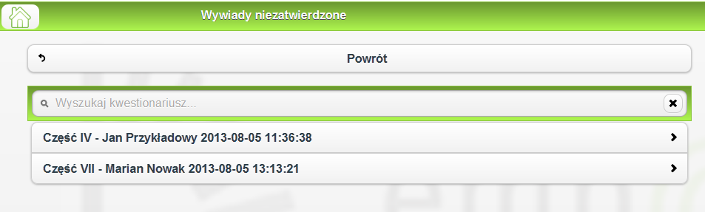
Rysunek 24 - Lista wywiadów niezatwierdzonych
Opcja dostępna jest tylko dla osób posiadających uprawnienia pracownika socjalnego
w repozytorium tożsamości CSIZS. Pokazuje ona listę wywiadów, których dane nie zostały zatwierdzone do przesłania do SD. Na liście widać informacje o części formularza, główne dane osoby, z którą wywiad był przeprowadzany oraz czas zapisu. Znajdują się tu także wywiady przesłane z SD w procesie przesyłania wywiadów (czytaj: Przesłanie/pobranie wywiadów) celem
ich uzupełnienia przez pracownika socjalnego. Wywołanie edycji formularza celem jego zatwierdzenia lub poprawy danych odbywa się poprzez kliknięcie w jego opis.
Jeżeli wywiad widoczny jest na tej liście to nie będzie on przesłany do SD w procesie wymiany danych.

Wywiady zatwierdzone
Opcja dostępna tylko dla osób posiadających uprawnienia pracownika socjalnego w repozytorium tożsamości CSIZS. Jej konstrukcja jest analogiczna do listy wywiadów niezatwierdzonych
(czytaj: Wywiady niezatwierdzone). Na tej liście znajdują się wywiady oznaczone jako autoryzowane przez osobę, z którą został przeprowadzony wywiad środowiskowy (czytaj: Autoryzacja wywiadu)
jak też wywiady oznaczone jako anulowane (czytaj: Anulowanie wywiadu). Powtórna edycja formularza jest możliwa po kliknięciu w dany formularz. Ponieważ dane są oznaczone jako gotowe
do przesłania do SD dlatego program zapyta użytkownika o to czy na pewno chce dokonać edycji danych wywiadu.

Pusty kwestionariusz
Opcja dostępna tylko dla osób posiadających uprawnienia pracownika socjalnego w repozytorium tożsamości CSIZS. Po jej wybraniu użytkownik może wybrać formularz, który będzie wypełniać
(czytaj: Wprowadzanie danych formularzy) na czystym blankiecie. Po wywołaniu omawianej pozycji
z menu pracownika socjalnego program wyświetli listę dostępnych wzorów formularzy. 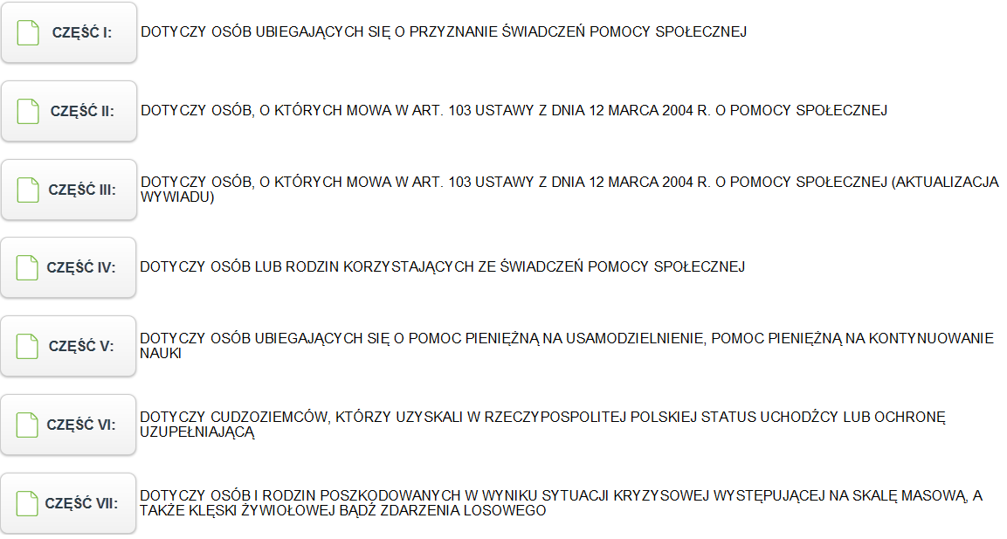
Rysunek 25 - Lista dostępnych formularzy
Operator wybiera odpowiedni poprzez kliknięcie w jego nazwę skróconą znajdującą się z lewej strony. Dla ułatwienia wyboru opcja pokazuje opisy formularzy.

Szablony użytkownika
Dzięki tej opcji operator może za pomocą wstępnie wypełnionych wzorców wywiadów uzupełnić dany formularz poprzez wpisanie tylko danych szczególnych konkretnego przypadku. Przeznaczeniem opisywanej funkcjonalności jest uzupełnianie formularza części VII wywiadu dla sytuacji kryzysowej z szablonu zawierającego ogólny opis poniesionych strat tak by nie było potrzeby wpisywać takiego opisu dla każdego wywiadu.
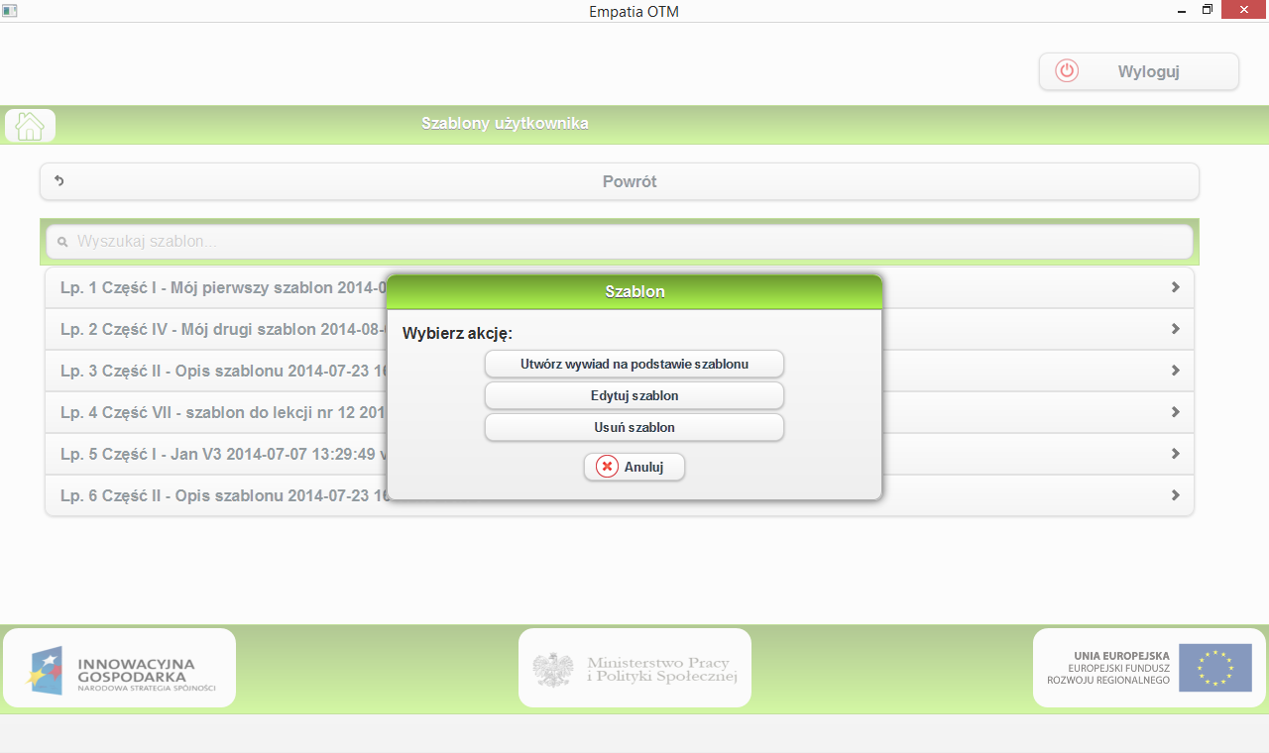
Rysunek 26 - Kartoteka szablonów
Po wejściu do opcji szablonów widoczna jest kartoteka zdefiniowanych szablonów. Gdy operator wyszuka szablon, który chce wykorzystać poprzez kliknięcie na nim wywołuje menu o opcjach:
- Utwórz wywiad na podstawie szablonu – użycie tej opcji powoduje wyświetlenie formularza wywiadu wypełnionego danymi zdefiniowanymi w szablonie z możliwością jego edycji i procedowania tak jak by to był wywiad przysłany z SD bądź wprowadzany w oparciu o pusty kwestionariusz.
- Edytuj szablon – użycie tej opcji pozwala dokonać zmian w zawartości szablonu. Wszelkich modyfikacji dokonuje się na elektronicznym formularzu części wywiadu, której szablon dotyczy.
- Usuń szablon – usuwa wskazany szablon z zasobów użytkownika uniemożliwiając jego dalsze wykorzystywanie – usunięty szablon znika z listy.

Przesłanie/pobranie wywiadów
Opcja dostępna tylko dla osób posiadających uprawnienia pracownika socjalnego w repozytorium tożsamości CSIZS. Za jej pomocą możliwe jest przesłanie wywiadów zatwierdzonych
(czytaj: Wywiady zatwierdzone) do SD i pobranie z SD kolejnych wywiadów do przeprowadzenia przez zalogowanego pracownika socjalnego.
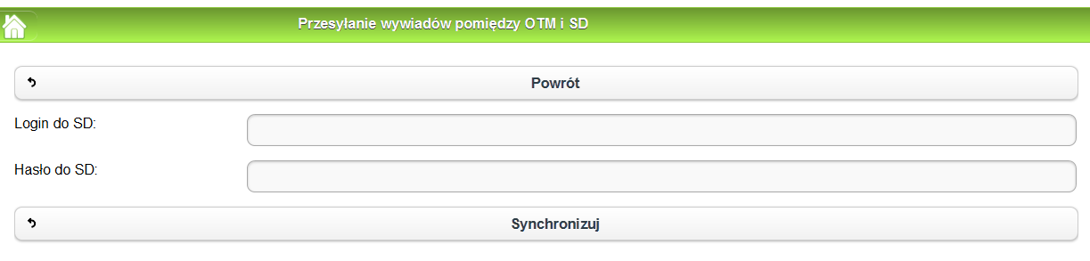
Rysunek 27 - Przesyłanie danych wywiadów pomiędzy OTM a SD
Celem uwierzytelnienia się w SD pracownik socjalny musi podać swój login hasło, których używa
w SD. Po użyciu przycisku „Synchronizuj” OTM spróbuje nawiązać łączność z SD wykorzystując adres zaznaczony w słowniku ustawień (czytaj: Ustawienia) jako domyślny. Jeśli OTM nie uda się nawiązać połączenia lub dane autoryzujące będą niepoprawne to program wyświetli komunikat informujący
o nieudanej próbie transmisji (wraz z opisem przyczyny) oraz umożliwiający wybranie innego spośród zdefiniowanych adresów SD.
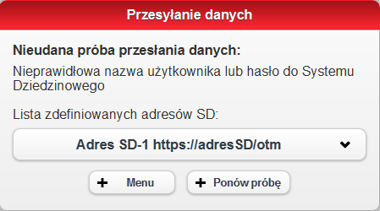
Rysunek 28 - Nieudana wymiana danych pomiędzy OTM a SD
Jeśli przesyłanie danych zakończy się powodzeniem to OTM pokaże komunikat podsumowujący wskazując ilość wysłanych i pobranych wywiadów oraz ilość pobranych szablonów. W przypadku gdy, którykolwiek z wysyłanych wywiadów zostanie odrzucony przez SD pojawi się przycisk Kody błędów, którego użycie spowoduje wyświetlenie listy odrzuconych wywiadów wraz opisem przysłanym z Systemu Dziedzinowego dla każdego z odrzuconych wywiadów.
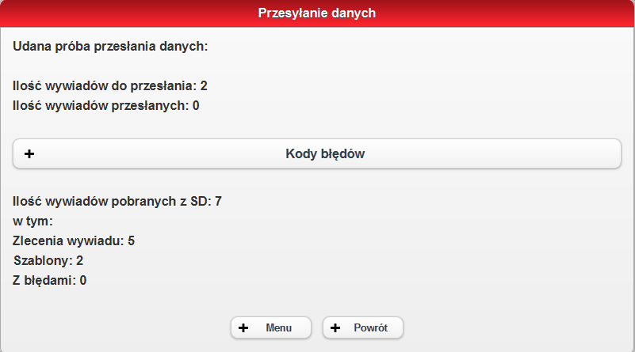
Rysunek 29 - Podsumowanie wymiany danych wywiadów z SD
Uwaga: Podczas transmisji wymieniane są dane tylko aktualnie zalogowanego użytkownika,
więc jeśli z danego terminala pomiędzy dwoma połączeniami z SD korzystało więcej niż jedna osoba to każda z tych osób musi wykonać opisaną opcję niezależnie od pozostałych użytkowników po zalogowaniu się za pomocą właściwych dla siebie parametrów (login i hasło).

Użytkownik o dwóch rolach
Jeśli użytkownik posiada zarówno uprawnienia administratora jak też pracownika socjalnego
to w każdym z menu właściwych dla osób o tylko jednym z wymienionych uprawnień będzie znajdować się także przycisk przechodzenia pomiędzy menu właściwym dla pracownika socjalnego (patrz: Rysunek 9 - Menu użytkownika o uprawnieniach administratora i pracownika socjalnego) jak też menu właściwym dla administratora a wejście do słownika ustawień będzie zawsze w trybie pozwalającym na edycję zapisów, nawet jeśli taka osoba przejdzie do tego słownika z poziomu menu pracownika socjalnego.
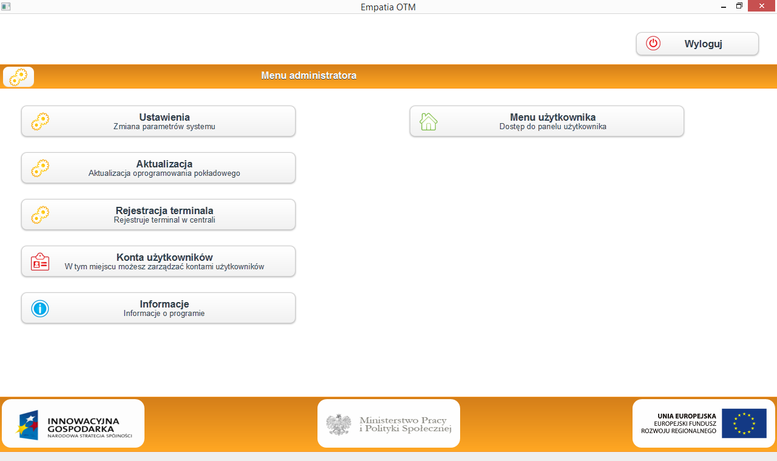
Rysunek 30 - Menu administratora dla użytkownika o dwóch rolach w MZT

Obsługa formularzy
Poniżej opisano funkcjonalności dostępne tylko dla osoby posiadającej uprawnienia właściwe
dla pracownika socjalnego w repozytorium tożsamości CSIZS.

Wprowadzanie danych formularzy
Dane na formularzach można wprowadzać zarówno na wywiadach zatwierdzonych
po ich odblokowaniu (czytaj: Wywiady zatwierdzone), wywiadach niezatwierdzonych
(czytaj: Wywiady niezatwierdzone) oraz na pustych kwestionariuszach
(czytaj: Pusty kwestionariusz). Niezależnie od wybranej opcji sposób wprowadzaniach danych
jest analogiczny dla wszystkich rodzajów obsługiwanych formularzy i zostanie omówiony na kilku wybranych blokach pierwszego formularza.
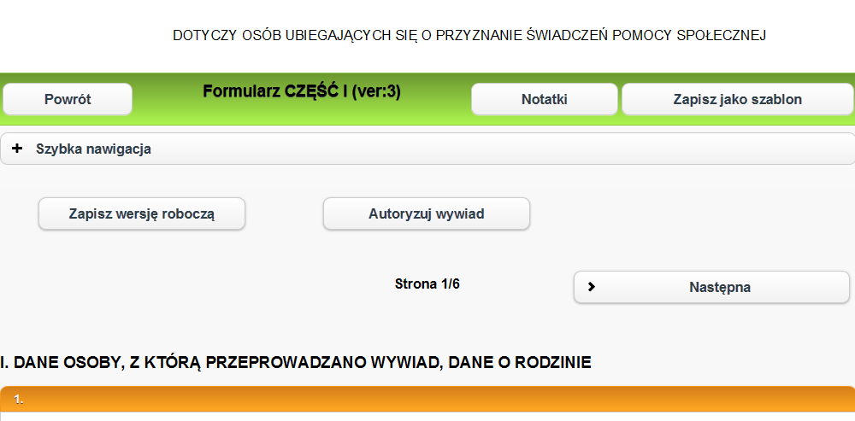
Rysunek 31 - Przyciski nawigacyjne wywiadu
Każdy formularz na początku i na końcu opatrzony jest przyciskami nawigacyjnymi:
- Powrót – powodujący wyjście z formularza bez zapisania danych.
- Notatki – wywołuje pole notatek użytkownika przypisane do danego wywiadu.
- Zapisz jako szablon – powoduje zapisanie aktualnego stanu wypełnienia formularza jako szablon – przycisk dostępny jest tylko na pierwszej stronie każdego z formularzy.
- Szybka nawigacja – wywołanie listy stron formularza elektronicznego celem bezpośredniego przejścia na dowolną spośród wyświetlonych na liście.
- Zapisz wersję roboczą – użycie tej opcji powoduje zapisanie wprowadzonych danych formularza i przeniesienie użytkownika do opcji wywiadów niezatwierdzonych
(czytaj: Wywiady niezatwierdzone) skąd można powrócić do edycji danych wywiadu. Przycisk jest widoczny na początku i na końcu wywiadu.
- Autoryzuj wywiad – użycie tej opcji powoduje wygenerowanie sumy kontrolnej i oznaczenie wywiadu jako gotowego do przesłania do SD dlatego po jej użyciu wywiad będzie widoczny po wywołaniu opcji wywiady zatwierdzone (czytaj: Wywiady zatwierdzone). Przycisk
jest widoczny na początku i na końcu wywiadu.
- Anuluj wywiad – użycie tej opcji powoduje wyświetlenie pola, w którym użytkownik może wpisać powód anulowania wywiadu (np. niewłaściwie zlecony wywiad
w SD jeśli miał być przeprowadzony przez innego pracownika; brak osoby, z która miał być przeprowadzony wywiad w miejscu, w którym miała się spotkać z pracownikiem socjalnym). Przycisk jest widoczny na początku i na końcu wywiadu.
- Poprzednia – użycie tej opcji przenosi operatora do wcześniejszej strony wywiadu. Przycisk jest widoczny na wszystkich stronach wywiadu poza pierwszą dla wywiadów wielostronicowych.
- Następna - użycie tej opcji przenosi operatora do następnej strony wywiadu. Przycisk
jest widoczny na wszystkich stronach wywiadu poza ostatnią dla wywiadów wielostronicowych.
- Podgląd – użycie tej opcji spowoduje wyświetlenie wizualizacji wywiadu wraz z sumą kontrolną. Opcja dostępna tylko dla zatwierdzonych wywiadów.
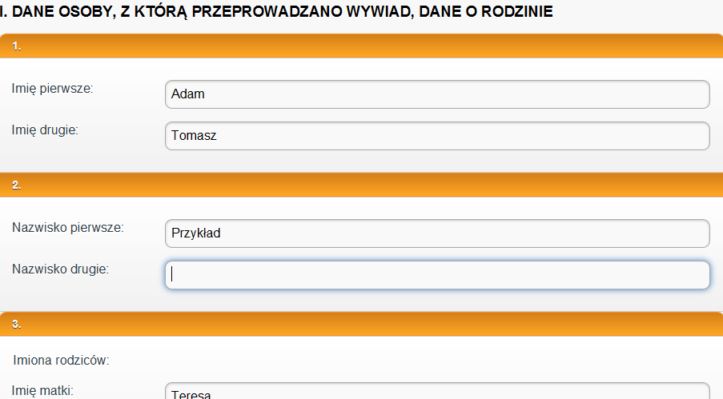
Rysunek 32 - Podstawowe dane osoby na wywiadzie
Ogólny wygląd formularza wywiadu w części umożliwiającej wprowadzanie danych składa
się z dwóch kolumn. Z lewej strony znajdują się opisy zaś z prawej pola, w których można wprowadzać wartości (informacje pozyskiwane w trakcie wywiadu). W niektórych blokach może występować odstępstwo od tego układu jeśli wizualnie jest ono bardziej korzystne – w takim wypadku opis znajdować się będzie bezpośrednio nad polem). Przykładowe wprowadzenie części danych na formularzu pokazuje obrazek (patrz: Rysunek 32 - Podstawowe dane osoby na wywiadzie). Jak widać nie ma konieczności uzupełniania wszystkich danych
a tylko tych, które faktycznie uzyskano od osoby, z którą wywiad jest przeprowadzany. Na wskazanej wizualizacji widać także, że formularz odbiega ilością pól od wzorców z obowiązującego rozporządzenia definiujące wygląd formularzy wywiadów środowiskowych w wersji papierowej.
Jest to celowy zabieg gdyż np podział danych na dwa imiona lub dwa nazwiska powoduje,
że będą one zapisane w strukturze zgodnej ze zbiorami ewidencji ludności co pozwoli na łatwą identyfikacje osób w SD po przesłaniu do nich wywiadów.
Ponieważ na niektórych wywiadach zbierane są dane właściwe dla wielu osób dzielonych
na gospodarstwa dlatego te właśnie formularze mają możliwość definiowania oddzielnych gospodarstw i umieszczania w nich obywateli.
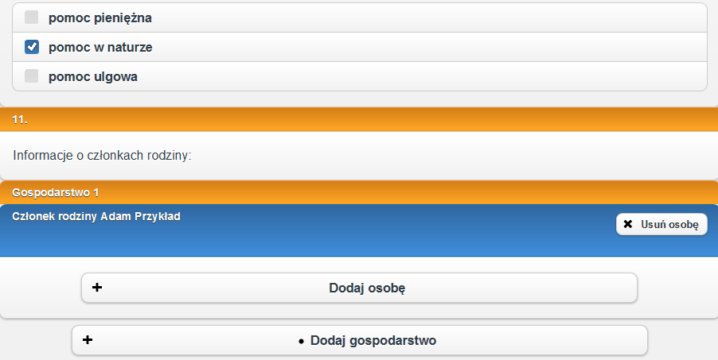
Rysunek 33 - Definiowanie gospodarstw
Dodanie osoby do gospodarstwa odbywa się poprzez kliknięcie w przycisk „dodaj osobę”
zaś usunięcie osoby z gospodarstwa odbywa się po użyciu przycisku „Usuń osobę”. OTM nie posiada możliwości przenoszenia osób pomiędzy gospodarstwami dlatego jeśli osoba zostanie źle przypisana do gospodarstwa to trzeba ją usunąć i wprowadzić ponownie we właściwym gospodarstwie.
Jak zostało to uwidocznione na obrazku (patrz: Rysunek 33 - Definiowanie gospodarstw) osoba wprowadzona w początkowych polach wywiadu znajduje się od razu w pierwszym gospodarstwie. Aby obejrzeć jej dane można kliknąć w jej imię i nazwisko co rozwinie zapis o niej.
Użycie przycisku „Dodaj osobę” powoduje powstanie nowego rekordu w obrębie gospodarstwa,
w którym przycisk został użyty. Do czasu uzupełnienia danych tej osoby występuje
ona w gospodarstwie jako „Nowa osoba X” gdzie X jest cyfrą oznaczającą liczebnik porządkowy osoby (dla drugiej osoby w danym gospodarstwie X=2 dla trzeciej 3 itd.). Po uzupełnieniu pierwszego imienia lub pierwszego nazwiska zapis techniczny (Nowa osoba X) zostaje dynamicznie zastąpiony wprowadzonymi danymi
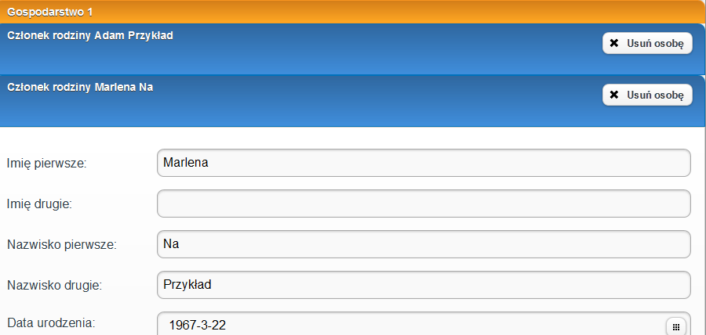
Rysunek 34 - Kilka osób w gospodarstwie
Po wprowadzeniu danych osoby aby skrócić tymczasowy widok formularza można
je ukryć po kliknięciu w imię i nazwisko znajdujące się na niebieskim tle.
Dodawanie kolejnych gospodarstw i ich członków odbywa się w sposób analogiczny do dodawania kolejnej osoby do gospodarstwa. Użycie przycisku „Dodaj gospodarstwo” powoduje utworzenie nowego zapisu z możliwością określenia przyczyny prowadzenia oddzielnego gospodarstwa
oraz dodawania do niego osób.
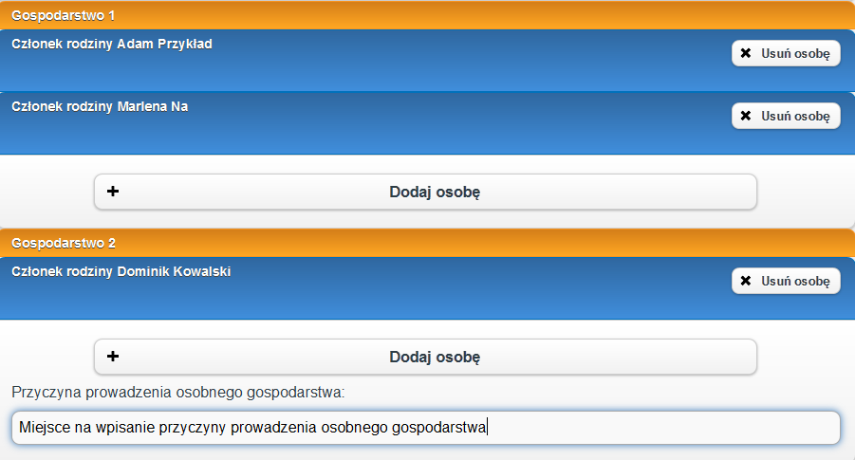
Rysunek 35 - Dwa gospodarstwa
Ponieważ zazwyczaj na formularzach gdzie definiowane są składy rodziny występują także bloki
z informacjami właściwymi dla danych osób w częściach formularza późniejszych niż np. blok „Informacje o członkach rodziny” dlatego program w tych późniejszych blokach (sytuacja osoby bezrobotnej, sytuacja zdrowotna) umożliwia także wprowadzenie tych danych przypisując
je do danej osoby. Mechanizm wprowadzania tych danych jest analogiczny do wprowadzania danych osób w omówionym powyżej bloku „Informacje o członkach rodziny”. Przykładowo jeśli będzie trzeba uzupełnić dane o świadczonych alimentach to operator będzie musiał przejść do odpowiedniej części sekcji gdzie w polu będą już wpisane dane uprzednio wprowadzonych osób
(patrz: Rysunek 36 - Wprowadzanie danych dla poszczególnych osób). Uzupełnienie danych odbywa się analogicznie jak już omówiono to wcześniej czyli poprzez rozwinięcie formularza dla danej osoby poprzez kliknięcie w jej imię i nazwisko co spowoduje wyświetlenie pól z formularza właściwych
dla danego bloku.
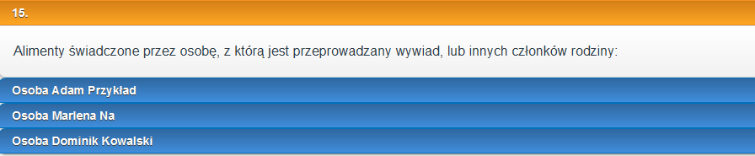
Rysunek 36 - Wprowadzanie danych dla poszczególnych osób
Podczas wprowadzania danych formularzy oprócz pól tekstowych znajdują się także pola
o szczególnej obsłudze i są to:
- Rozwijalne listy wartości – np. pola z obywatelstwami, których wartości są pobierane
z zaimplementowanych słowników publikowanych przez odpowiednie instytucje m. in. przez Ministerstwo Pracy i polityki Społecznej (słowniki dystrybuowane, słowniki systemowe)
- Checbox – np. pola z przyczynami złożenia wniosku o pomoc, gdzie może wystąpić kilka wartości dla danego pola. Oznaczane są one symbolami kwadratów, które są zaznaczane
po jednokrotnym kliknięciu w dana wartość.
- Radio – pola o wielu wartościach, z których tylko jedna może być wybrana -te pola oznaczane są symbolem okręgu, ich właściwością jest to, że zaznaczanie kolejnych wartości pola powoduje odznaczenie uprzednio zaznaczonej.
- Kalendarz – wywołanie kalendarz jest możliwe podczas uzupełniania pola z datami
(data urodzenia, data złożenia wniosku itp.). Kalendarz zaprezentowano na obrazku
(patrz: Rysunek 37 – Kalendarz). Operator może niezależnie z listy wybrać rok i miesiąc. Kliknięcie lewym klawiszem myszy w wybrany dzień przenosi wybraną datę na formularz.
Rysunek 37 – Kalendarz
Uwaga: Niektóre dane formularzy wymagają by zostały one wprowadzone w określonym formacie:
- Kwoty – oddzielnikiem części całkowitej od ułamkowej (grosze) może być kropka
lub przecinek. W zapisie można użyć najwyżej jeden znak wskazanego typu (kropka, przecinek).
- Daty – Daty należy wpisywać w formacie RRRR-MM-DD gdzie RRRR oznacza rok, MM miesiąc zaś DD dzień. Przykładową datą wprowadzoną poprawnie może być 1923-08-23
- PESEL – wprowadzone mogą być tylko cyfry w liczbie nie większej niż 11
Uwaga: Ze względu na konstrukcję plików służących do przesyłania danych wywiadów część pierwsza musi mieć uzupełnione pole nr 9 jak też żadne ze zdefiniowanych gospodarstw nie może być puste.

Autoryzacja wywiadu
Użycie opcji autoryzowania wywiadu oznacza, że dany wywiad zawiera dane kompletne do przesłania ich do SD. Po wywołaniu funkcjonalności program wyliczy sumę kontrolną
(patrz: Rysunek 38 - Suma kontrolna wywiadu) czyli ciąg liczb i cyfr wyliczany na podstawie danych wywiadu (wyliczenie uwzględnia wszelkie znaki i ich rodzaj np. wielkość liter). Wskazany ciąg znaków należy przepisać na papierowy formularz celem podpisania go przez osobę, z którą został przeprowadzony wywiad.
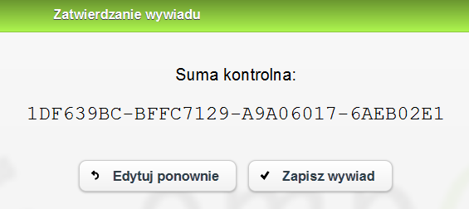
Rysunek 38 - Suma kontrolna wywiadu
Powstaje pytanie: Jak udowodnić, że ten ciąg znaków odpowiada dokładnie tym danym? Można przepisać sumę kontrolną, wrócić do edycji danych formularza. Dokonać nieznacznej zmiany danych (np. skasowanie jednej litery lub dopisanie, zmienienie wielkości jednej litery) i spróbować znowu autoryzować wywiad. Po zaobserwowaniu zmiany w ciągu znaków można wrócić do edycji formularza i cofnąć wykonaną zmianę co spowoduje, że suma kontrolna wróci do swojej pierwotnej postaci.
Taki sposób autoryzacji jest konieczny ze względu na brak dostępu do sieci internet we wszystkich lokalizacjach gdzie przeprowadzane są wywiady środowiskowe a nawet jeśli taki dostęp
by był to osoby, z którymi przeprowadzane są wywiady nie są zobowiązane do posiadania profilu zaufanego umożliwiającego autoryzację w trybie online dokumentów elektronicznych.

Wizualizacja wywiadu
Po zatwierdzeniu wywiadu (skorzystaniu z opcji autoryzacji) istnieje możliwość jego podglądu, po wejściu w edycję należy użyć przycisk „Podgląd” co spowoduje uruchomienie trybu wizualizacji. Przycisk „Powrót” oraz suma kontrolna są blokiem stałym, natomiast nawigacja odbywa się za pomocą paska przewijania.
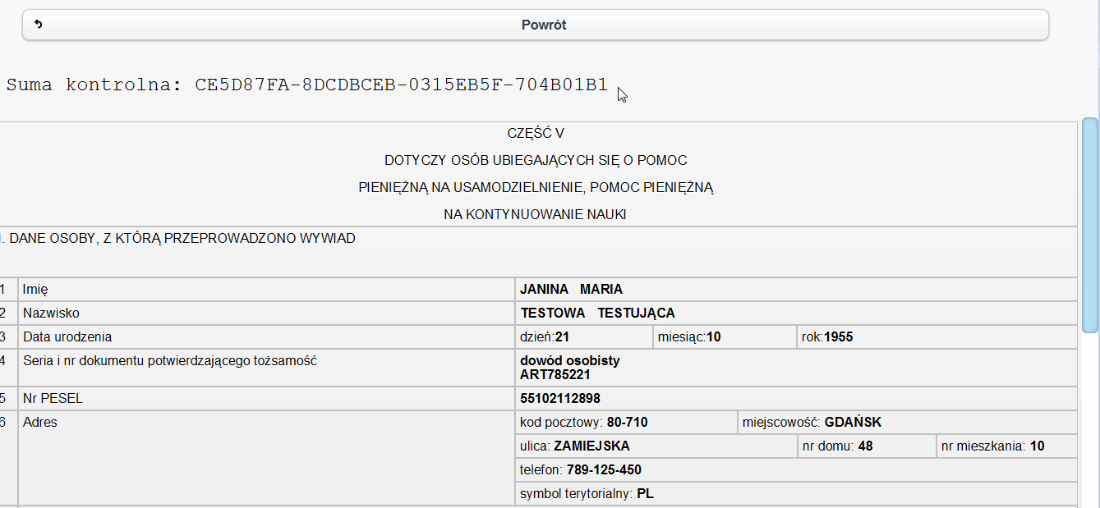
Rysunek 39 - Wizualizacja wywiadu.
Aby wyjść z trybu wizualizacji należy skorzystać z przycisku „Powrót”, co spowoduje powrót do edycji wywiadu.

Anulowanie wywiadu
Jeśli wywiad mimo jego zaistnienia na terminalu nie będzie przeprowadzany to po wejściu
w jego edycje należy użyć przycisk „anuluj wywiad” co spowoduje wyświetlenie okienka, w którym operator będzie mógł wpisać powód anulowani wywiadu. Tak oznaczony wywiad zostanie przesłany do SD wraz z powodem jego anulowania. Po zapisaniu operacji wywiad będzie widoczny na liście wywiadów zatwierdzonych (czytaj: Wywiady zatwierdzone) skąd będzie możliwa edycja danych formularza jeśli np. anulowanie zostanie wykonane na niewłaściwym formularzu.

Zakończenie pracy
Gdy użytkownik zakończy swoje działania w programie powinien wylogować się z programu przyciskiem znajdującym się w prawym górnym rogu ekranu.
Rysunek 40 - Przycisk powodujący wylogowanie sesji użytkownika

Użycie przycisku Wyloguj przeniesie użytkownika do ekranu logowania aplikacji. Aby go opuścić należy użyć przycisk Zamknij system co spowoduje wyłączenie aplikacji.
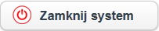
Rysunek 41 - Przycisk zamykający program OTM

Ważne cechy OTM
Poniżej zapisano najważniejsze cechy OTM:
- Przeinstalowanie OTM powoduje usunięcie wszelkich zapisanych danych w tym wywiadów.
- Przesłanie zatwierdzonego wywiadu do SD powoduje jego usunięcie z OTM po otrzymaniu
z SD informacji o odebraniu danych wywiadu.
- Użytkownicy tego samego terminala widzą tylko dane przypisane do siebie, nie maja dostępu do wywiadów zleconych dla innych użytkowników danego terminala.
- Dane przetwarzane przez OTM są szyfrowane.
- Układ danych w możliwie bliski sposób jest zgodny z układem prezentowanym
przez obowiązujące wersje formularzy wywiadów.

